ABSTRACT
Aquest treball examina els determinants clau del valor de mercat de les futbolistes professionals en les lligues femenines, integrant variables esportives, econòmiques i relacionades amb el context competitiu.
Les tècniques estadístiques i els models economètrics permeten identificar els factors clau per a la direcció esportiva i la gestió de plantilles.
Els resultat mostren que el rendiment esportiu (overall i potentital), l’edat, la lliga i la condició d’internacional expliquen de manera significativa el valor de mercat mentre que les diferències per posició ofensiva, tot i existir, són menors que l’impacte del rendiment i del context competitiu.

CONTEXTE I OBJECTIU
En un mercat futbolístic altament competitiu, la correcta valoració de les jugadores és fonamental per a:
- La planificació de fitxatges,
- La gestió salarial,
- La detecció de talent i
- L’optimització de recursos.
Aquest projecte s’emmarca en la necessitat estratègica de comprendre quins factors expliquen realment el valor econòmic de les jugadores.

Objectiu general
L’objectiu central és, analitzar i explicar el valor de mercat, fem servir més de 5.000 jugadores professionals i com varia segons la seva qualitat esportiva, la lliga on juguen i la condició d’internacional.
Es busca transformar un gran volum de dades en pautes accionables per a fitxatges i gestió de plantilla.
Objectiu específics
- Neteja i preparació el conjunt de dades econòmic i esportiu.
- Comparar el valor mitjà entre jugadores d’atac i altres posicions.
- Construir un model de regressió múltiple per explicar el valor de mercat.
- Avaluar diferències entre lligues mitjançant ANOVA unifactorial i post-hoc.

- Analitzar l’efecte combinat de lliga i internacionalitat mitjançant ANOVA multifactorial.
- Fer servir models no lineals per verificar la predicció.
- Extreure recomanacions estratègiques per a la gestió esportiva.
DESCRIPCIÓ CONJUNT DE DADES
El conjunt de dades female_play_neta.csv inclou informació de jugadores de futbol basat en el conjunt de dades female_play_neta.csv disponible en la plataforma Kaggle: httpS:// /www.kaggle.com/datasets/stefanoleo ne992/ea-sports-fc-24-complete-player-dataset?resource=download.
Aquest conjunt de dades conté l’estil de joc del videojoc de consola FIFA 15,16,17,18,19,20,21,22,23, i EA Sport FC 24, així com estadístiques reals del les jugadores de futbol.
Les principals variables que utilitzarem en aquesta activitat són:
- value_eur: valor de mercat de la jugadora en Euros.
- club_name: nom del club en el qual juga.
- league_id i league_name: codi I nom de la lliga en la qual juga.
- club_position: posició de joc de la jugadora.
- overall: puntuació de la jugadora del 0 a 100.
- potential: potencial de la jugadora del 0 a 100.
- age: edat de la jugadora.
- Wage_eur: salari de la jugadora setmanal en EUR.
- Realease_clause_eur: cláusula de rescissió de la jugadora en Euros.
- Nation_team_id: jugadora de la selecció del país. Identificador de la selecció nacional.
La resta d’informació es pot consultar en https: //www.sofifa.com
Descripció de les posicions d’atac, que son aquelles que tenen com a objectiu generar ocasions de gol, marcar o donar profunditat de gol.
ST – Stricker (Davantera centre)
- Posición més avançada del camp, juga normalmente dins de l’àrea o entre centrals rivals.
- Funció principal: marcar gols.
CF – Center Forward (Davantera centre mòbil)
- Similar a l’ST, però amb més mobilitat, pot baixar a rebre, crear joc i assistir.
- Funcions: combinar i construcció ofensiva.
RW- Right Winger (Extrem dret)
- Juga per la banda dreta de l’atac, contribueix tant en gols com en assistències.
- Funcions: desbordar, centrar i xutar.
LW- Left Winger (Extrem esquerre)
- Equivalent a RW però per la banda esquerra.
- Funcions: molt rellevant en sistemes ofensius oberts.
RWB- Right Wing-Back (Carriler dret)
- Defensa lateral amb rol ofensiu molt marcat, tot i ser defensa base, en esquemes moderns té impacte ofensiu.
- Funcions: participa activament en l’atac com pujades constants, centres i amplitud.
LWB- Left Wing-Back (Carriler esquerra)
- Mateixa funció que el RWB però per l’esquerra
- Funcions: important en sistemes amb tres cental.
Descripció de les lligues:
- SuperL
La SuperL (Super League) agrupa competicions d’alt nivell, sovint creades amb l’objectiu d’oferir un forma més tancat i estable. Es caracteritza per clubs potents, alta inversió econòmica i una gran visibilitat mediàtica, tot i que pot tenir menús equilibri competitiu.
- PrimeraD
La Primera Divisió Femenina representa el màxim nivell del futbol femení en l’àmbit nacional. Ha crescut molt en professionalització, qualitat esportiva i seguiment del públic, tot i que encara presenta diferències econòmiques repecte a les lligues masculines.
- FeminineD
La Primera Divisió Femenina representa el màxim nivell del futbol femení en l’ambit nacional. Ha crescut molt en professionalització, qualitat esportiva i seguiment del públic, tot i que encara presenta diferències econòmiques respecte a les lligues masculines.
- Bundesliga
La bundesliga és la primera divisió del futbol alemany. És coneguda pel seu alt ritme de joc, l’assistència massiva als estadis, una bona gestió financera i una aposta clara pel talent jove.
- NWSL
La National Women’s Soccer League (NWSL) és la principal lliga femenina dels Estats Units. Destaca per l’elevat nivell físic, la presència de moltes jugadores internacionals i un model de lliga molt orientat a l’espectacle i al mercat esportiu.
- Resta de lligues
Aquest grup inclou lligues de menor nivell competitiu o amb menús recursos econòmics i mediàtics. Tot i això, ón fonamentals per al desenvolupament del talent local i per mantenir l’estructura global del futbol.
FOTOGRAFIA GENERAL DEL MERCAT
L’anàlisi descriptiva mostra que el valor de mercat de les jugadores presenta una dispersió molt elevada, amb imports que arriben fins a prop de 1,7×10⁸ euros en els casis de més valor. El valor mitjà es situa per sobre dels 12 milions d’euros, però amb una desviació estàndard molt alta, la qual cosa evidencia una forta concentració del valor en un nombre reduït de jugadores top.
El perfil mitjà de la jugadora analitzada correspon a una esportista d’uns 24,6 anys, amb un overall al voltant de 73,5 punts i un potential proper als 79 punts, que percep un salari mitjà aproximat de 746 euros (escala interna de l’índex salarial) i una alçada d’uns 169 cm. Aquestes xifres indiquen que el dataset recull principalment jugadores ja consolidades en l’elit, amb un marge de creixement esportiu encara significatiu.

METODOLOGIA
Es treballa el conjunt de dades relacionant la informació esportiva i econòmica de jugadores de diferents lligues professionals. Les dades s’han netejat per unificar monedes, corregir inconsistències i eliminar registres incomplets, garantint una base robusta per a la presa de decisions:
Les anàlisis clau han estat:
- Comparació de valor mitjà entre jugadores ofensives i la resta de posicions.
- Model de regressió per identificar els principals factors que impulsen el valor de mercat.
- Estudi de diferències entre lligues i de l’efecte de ser o no internacional.
RESULTATS:
1.- Les jugadores de atac tenen major valor de mercat que la resta?
H₀:μ_atac =μ_no_atac
H₁: μ_atac > μ_no_atac
On: - μ_atac és la mitjana del valor de mercat de jugadores d’atac. - μ_no_atac és la mitjana per a la resta de jugadores
Se realitza un contrast estadístic (test t de Welch) per analitzar si las jugadores en posicions d’atac tenen un valor de mercat promig superior al de las jugadores en altres posicions. A més, es fa servir el test de Welch ja que el tamany de mostra és molt diferente tenim 178 registres referents a jugadores d’atac i 2067 registres referents a jugadores no d’atac.
Els resultats mostren una diferencia estadísticament molt significativa:
- Estadístic de proba: t = 7,43
- Graus de llibertat aproximats: 184
- p-valor: 2,02 × 10⁻¹² (molt menor que 0,05)
Donat que el p-valor és extremadament baix, se rebutja la hipòtesis nul·la i es conclou que existeix evidencia estadística sòlida de que las jugadores de atac tenen un valor de mercat promig superior.
A més, la diferencia no només es significativa en termes estadístics, sinó també en magnitud econòmica:
- Valor promid jugadores d’atac: 30,7 millones de euros
- Valor promig altres posicions: 11,3 millones de euros
Això indica que las jugadores en posiciones ofensives presenten un promig en el valor de mercat casi tres vegades major, el que suggereix una forta valorització del rol ofensiu dins del mercat analitzat.
El boxplot del logaritme mostra que el valor de mercat de les jugadores d’atac presenta una mediana superior en comparació amb les jugadores no atac, així com una distribució més concentrada. Aquesta observació es confirma amb el test de Welch, el qual evidencia una diferència estadísticament significativa entre les mitjanes dels dos grups (p < 0.05). En resum, els resultats indiquen que la posició d’atac està correlacionada amb una valoració de mercat més elevada.
Per un altre banda, la matriu de correlacions demostra que la qualitat esportiva (overall i potential), el salari i la clàusula de rescissió apareixen com a variables fortament associades al valor de mercat, la qual cosa confirma que el mercat remunera sobretot rendiment i expectativa de creixement
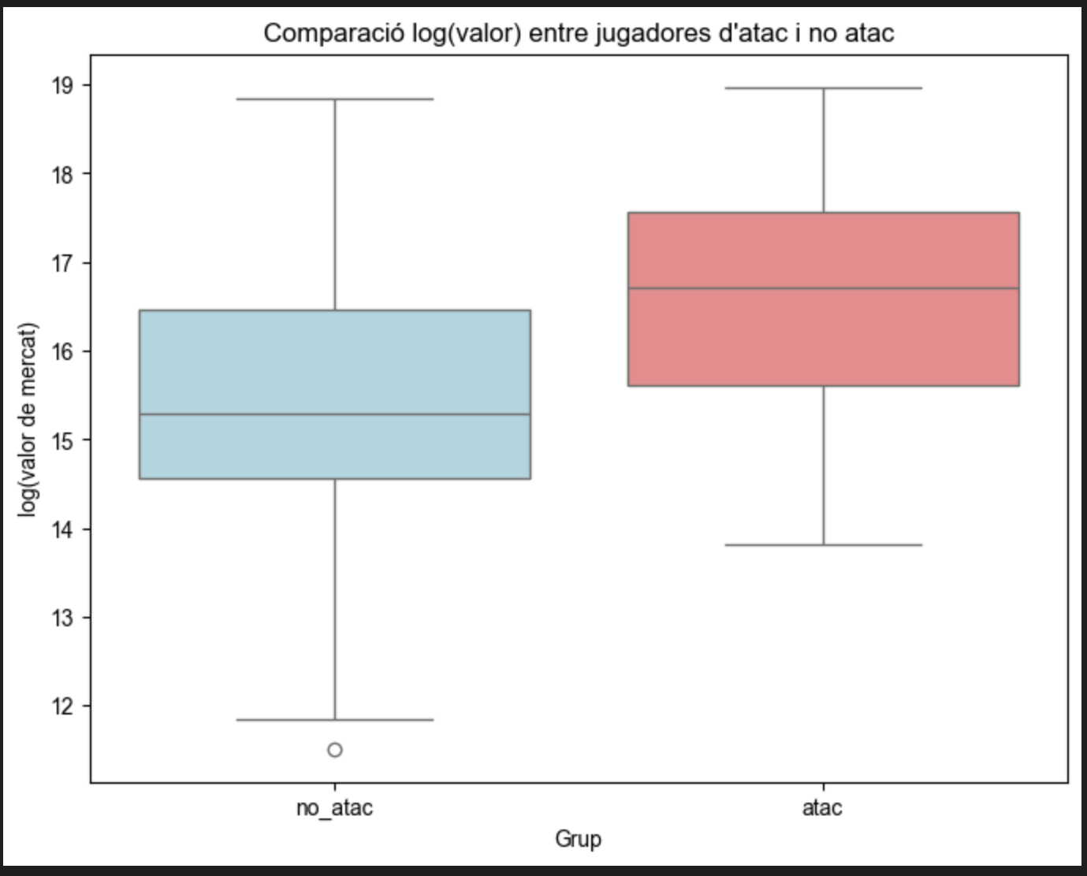
Fig 1: Comparació del valor de mercat per les jugadores d’atac, no atac
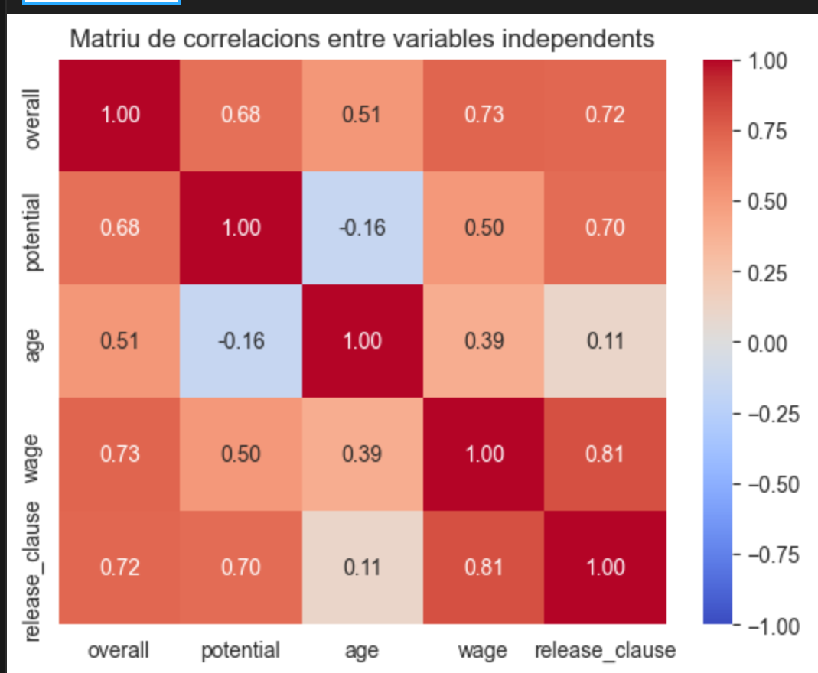
Fig 2: mostra la multicol·linealitat amb la matriu correlacions

2.- Quines variables influencien el valor de mercat de les jugadores

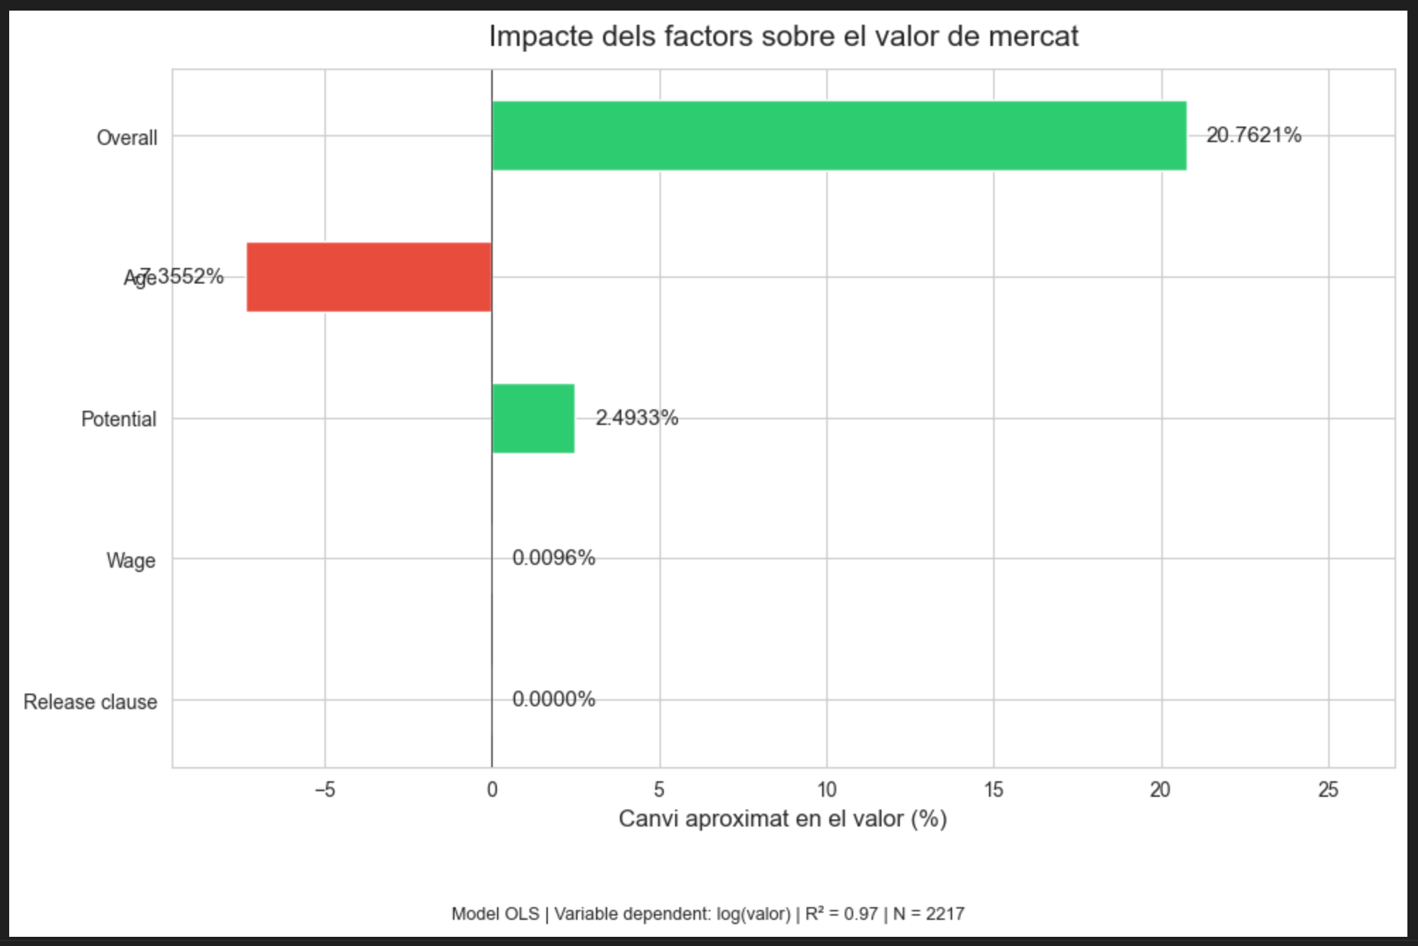
Fig 3 mostra el % d’impacte en les variables explicatives més importants
L’anàlisi mostra que el rendiment actual del jugador (Overall) és, amb molta diferència, el principal determinant del valor de mercat (+20,8%). L’edat és el segon factor més rellevant i té un impacte negatiu significatiu (−7,4%), reflectint la menor projecció futura dels jugadors més grans. El potencial influeix positivament però de manera molt més moderada (+2,5%), indicant que el mercat prioritza el rendiment demostrat per sobre de l’expectativa futura. En canvi, el salari i la clàusula de rescissió no tenen un efecte rellevant en la valoració segons aquest model. En conjunt, el model té una capacitat explicativa molt alta (R² = 0,97), reforçant que el valor de mercat es fonamenta principalment en factors esportius, especialment el rendiment i l’edat

3.- Estudi de le diferencies entre lligues i l’efecte de ser Internacional o no.

L’ANOVA unifactorial sobre la variable lliga indica que existeixen diferències significatives en el valor mitjà de mercat entre competicions, amb un p-value proper al llindar de significació (0,052) en una primera anàlisi. Les proves post-hoc amb correcció de Bonferroni mostren que la NWSL difereix de manera significativa del conjunt d’altres lligues agrupades sota la categoria “Other”, amb un p-value ajustat aproximat de 0,019.
Això suggereix que certes lligues, com la NWSL, funcionen com a mercats amb un nivell de valor mitjà diferent i, potencialment, amb una estructura salarial pròpia. Per a la direcció esportiva, aquest resultat apunta a l’existència de nínxols on es pot trobar talent equiparable en termes de rendiment però amb valoracions econòmiques diferents, obrint espai per a estratègies de scouting orientades a la cerca d’ineficiències
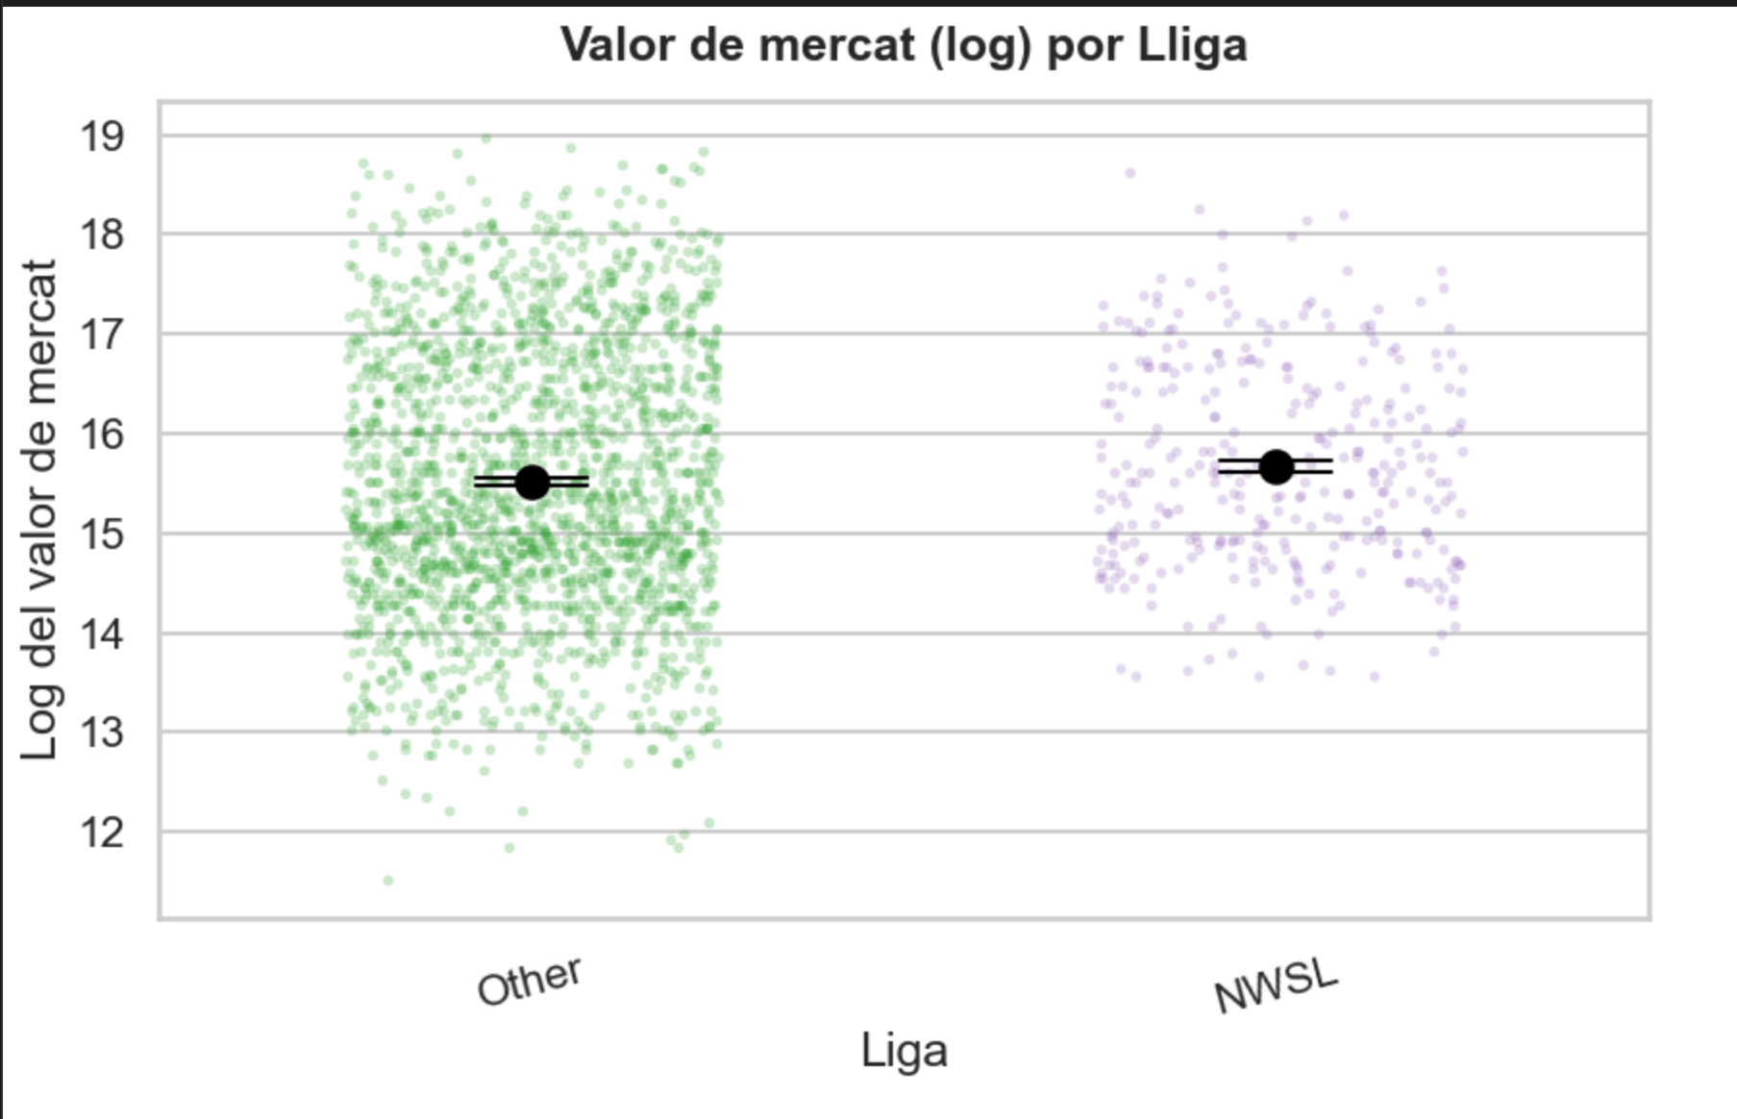
Fig 4 mostra l’efecte de la lliga en les jugadores d’atac, no atac

L’ANOVA multifactorial amb interacció revela que tant la lliga com la condició d’internacional són factors estadísticament significatius en l’explicació del valor de mercat, amb p-values molt baixos en el cas de la internacionalitat. Les jugadores internacionals presenten una prima de valor clara respecte a les no internacionals, fins i tot controlant per altres variables clau.​
A més, la interacció entre lliga i internacionalitat també resulta significativa, la qual cosa indica que la prima de ser internacional no és homogènia en totes les competicions. Per exemple, les jugadores internacionals a la NWSL mostren un nivell mitjà de valor superior al de les seves homòlogues en altres lligues, mentre que la diferència entre internacionals i no internacionals en l’agrupació “Other” segueix sent clara però amb magnitud diferent.​
Aquest patró reforça la idea que el posicionament de valor d’una jugadora depèn no només del seu perfil individual sinó també del context competitiu on juga, fet que és clau per valorar operacions de fitxatge que impliquin canvis de lliga
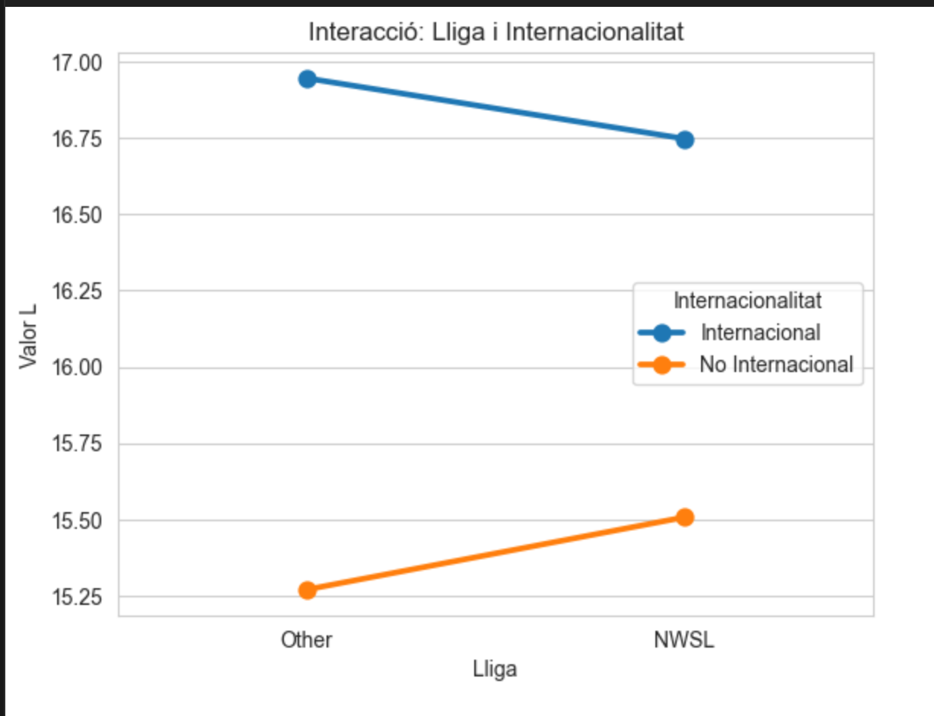
Fig 5 mostra la influencia de ser internacional en les jugadores atac, no atac.

PRINCIPALES HALLAZGOS
- El valor de mercat es troba altament concentrat en un grup reduït de jugadores, amb diferencia molt grans entre les més “top” i la resta.
- La qualitat esportiva (overall i potential) I les variables econòmiques (wage, release_clause) són els principals motors del valor de mercat.
- La posició influeix en el valor: les jugadores ofensives presenten, en general, un valor mitjà superior a la resta de posicions.
- Ser internacional incrementa de forma molt significativa el valor, però l’impacte és més gran en determinades lligues com la NWSL.
- Hi ha diferències de valor entre lligues, fet que obre oportunitats de fitxar talent infravalorat en competicions menys cotitzades.

CONCLUSIONES Y RECOMENDACIONS
Conclusions generals
L’estudi demostra que el valor de mercat de les jugadores professionals pot ser explicat en bona mesura a partir d’un conjunt reduït de variables de rendiment, edat i context econòmic, sense necessitat de models excessivament complexos. Tot i així, un part de la variabilitat roman associada a factors no observats (marca personal, impacte mediàtic, condicions contractuals específiques, etc.), que cal integrar qualitativament en la decisió final de fitxatge.
Des de la perspectiva de planificació esportiva, segons els resultats, les línies d’actuació venen per prioritzar objectius que combinin alts nivells d’overall i potencial amb condició d’internacional, especialment en posicions ofensives, atesa la prima de valor i l’impacte directe en el rendiment.
Focalitzant-nos en lligues on el valor mitjà és relativament inferior però el nivell esportiu és comparable, aprofitant la diferència de preus per captar talent infravalorat. En aquestes lligues s’han analitzar amb especial atenció jugadores internacionals que militen en competicions menys cotitzades, ja que poden representar oportunitats d’alta rendibilitat esportiva i econòmica.
Respecte a la gestió del talent existent, les polítiques de renovació i revisió de clàusules tindríem que esta alineades amb el valor estimat del model calculat, protegint els actius més estratègics davant d’ofertes externes. Sense oblidar-nos de prioritzar plans de desenvolupament esportiu en jugadores amb alt potencial i valor actual moderat, buscant revaloritzar-les en un terme de temps mitjà.
Per últim, ens agradaria fer un petit comentari de les línies futures actuació i anàlisis.
En aquest sentit, es recomendable incorporar variables de marca i retorn comercial com per exemple: audiència, vendes de marxandatge, presencia mediàtica per disposar d’una visió integral del valor Esportiu i econòmic.
Es tindria que analitzar l’evolució temporal del valor, estudiant series històriques de temporada per detectar trajectòries de creixement o declivi i anticipar moviment de mercat.

BIBLIOGRAFIA

FIRLD. (s. f.). Football player transfer values. https://firld.com/values/
Grafiati. (s. f.). Sport analytics literature. https://www.grafiati.com/en/literature-selections/sport-analytics/
LGT Wealth Management. (s. f.). From ban to boom: The meteoric rise of women’s football. https://www.lgtwm.com/uk-en/insights/lifestyle/from-ban-to-boom-the-meteoric-rise-of-womens-football-298414
OneFootball. (s. f.). Most valuable squads in women’s football. https://onefootball.com
Soccerdonna. (s. f.). Women’s Super League – Top market values. https://www.soccerdonna.de
SPORTFIVE. (s. f.). SPORTFIVE study underlines the value of women’s football and uncovers its growth potential. https://sportfive.com/press-media/sportfive-study-underlines-the-value-of-womens-football-and-uncovers-its-growth-potential
SoFIFA. (s. f.). SoFIFA: Football player database and statistics. https://www.sofifa.com
Stefanoleone992. (s. f.). EA Sports FC 24 complete player dataset [Conjunt de dades]. Kaggle. https://www.kaggle.com/datasets/stefanoleone992/ea-sports-fc-24-complete-player-dataset
Tilburg University. (s. f.). Predicting football player transfer values. http://arno.uvt.nl/show.cgi?fid=181779
Transfermarkt. (s. f.). Women’s football: Market value analysis. https://www.transfermarkt.com
Yalçın, S., & Çakır, M. (2023). The role of performance metrics in estimating market values of football players. https://dergipark.org.tr/tr/download/article-file/3954238
Zambom-Ferraresi, F., García-Cebrián, L. I., & Lera-López, F. (2023). European football player valuation: Integrating financial models and network theory. arXiv. https://arxiv.org/html/2312.16179v1

ANNEXO
1.- Les jugadores de atac tenen major valor de mercat que la resta?
En escala normal la variable “value” que representa el valor del mercat, no segueix una distribució normal, presenta una distribució asimètrica. Per transformar-la en normal, s’ha aplica una transformació logaritmica, s’ha calculat el logaritma de cada valor de “value”. La nova variable log(value) s’apropa més a l’aproximació a la normalitat. Per tant, s’utilitza log(value) com a variable dependent, i s’anomena “lvalue”.
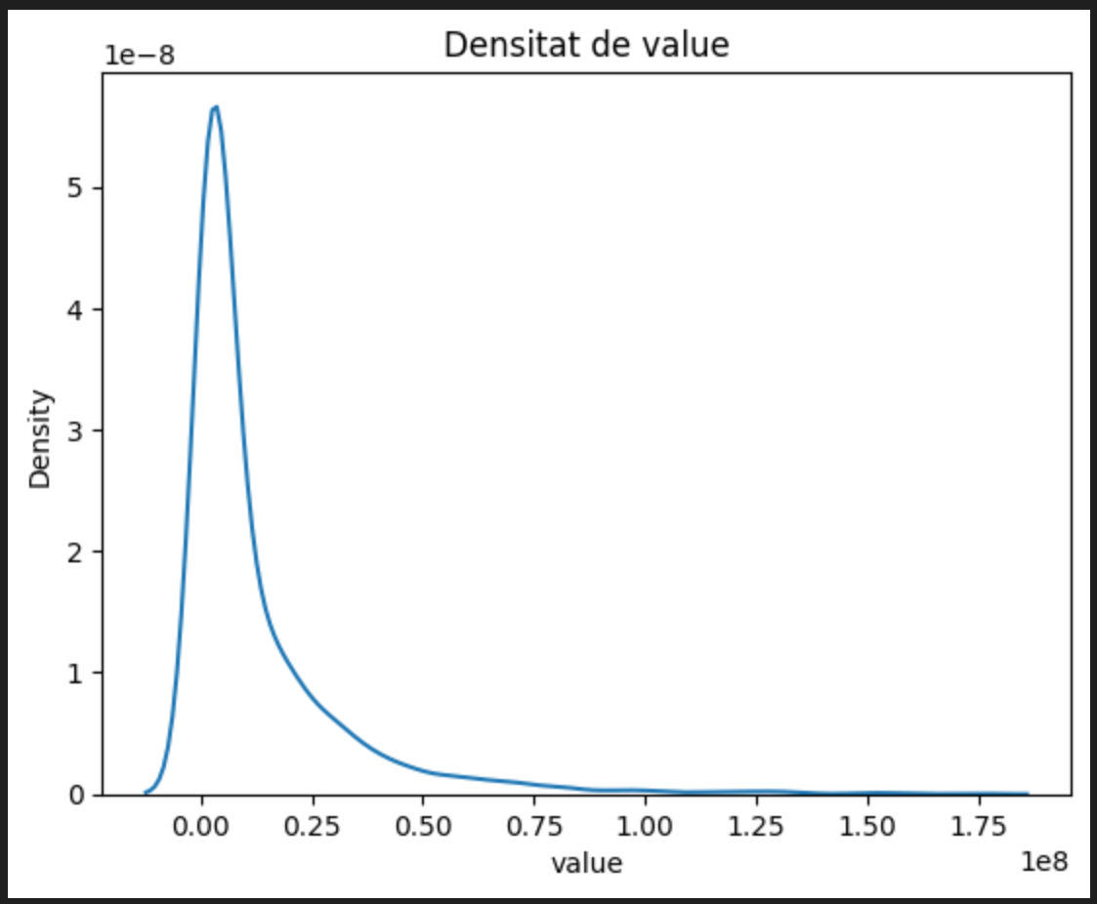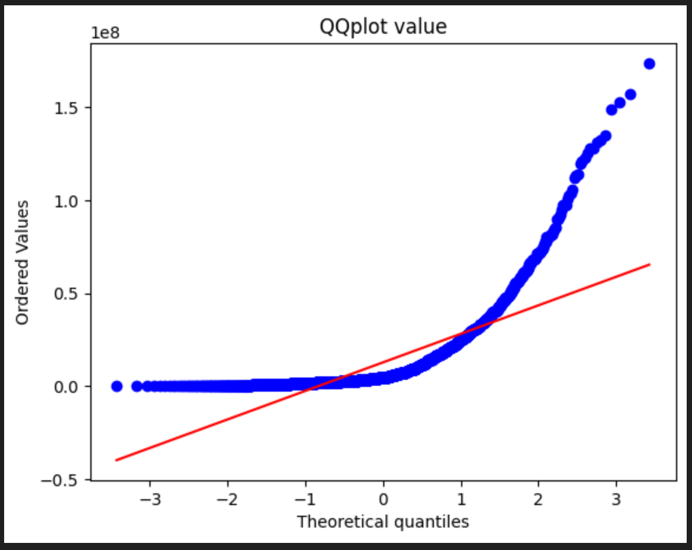
Fig 6 mostra la asimetria del valor de mercat

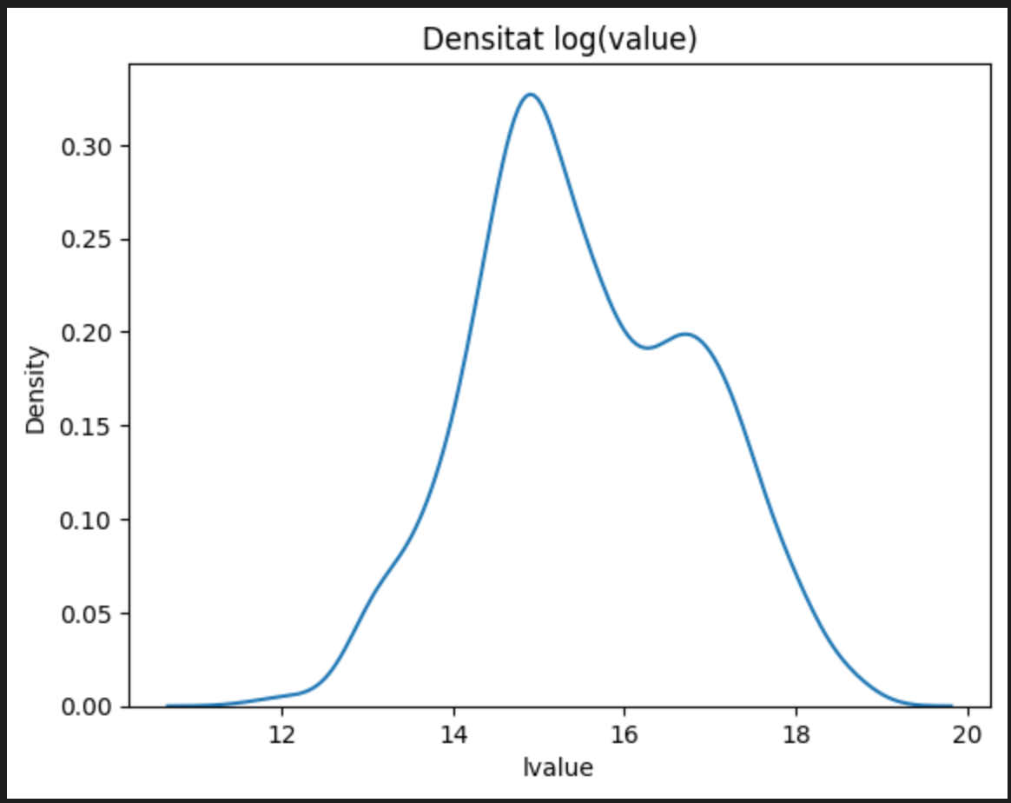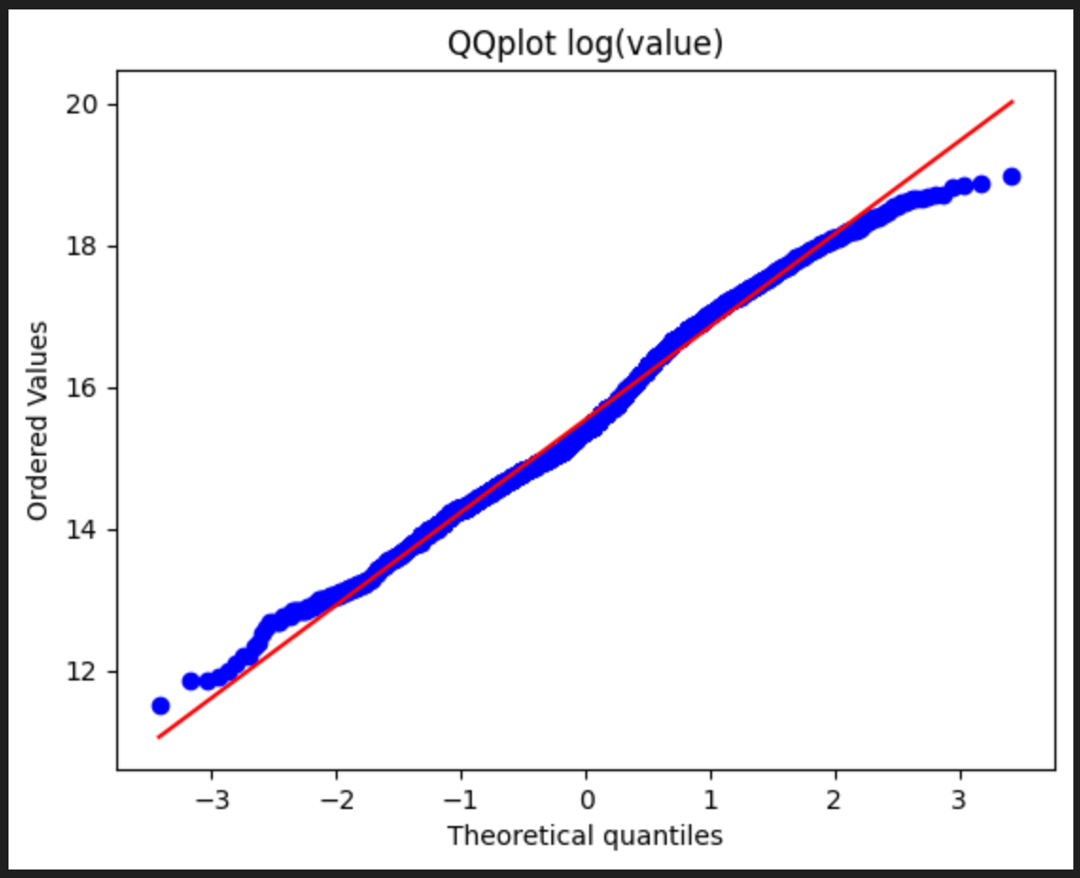
Fig 7 mostra el valor de merat en logaritme per busca asimetria

